Excelsior high school
美国加州帕萨迪纳浩瀚高中
Excelsior High School成立于1986年,是一所私立住宿中学, 主要招收9-12年级的适龄学生.我们提供小班制的教学和有针对性的单独辅导来帮助学生更快,更好的掌握知识和克服困难.大型的公立及私立中学往往缺乏这种学习环境.我们的任务不仅仅是帮助学生进入好的大学,同时也培养学生了解和学会必需的独立生活能力,这样才能更好的去适应这个快速发展,多元文化,信息化的世界.
我们可以为从事演艺事业的学生提供特殊扼要的独立学习计划,满足他们的学习要求, 而且我们已经积累了许多宝贵的经验,若干的非常成功的演员\演艺人员已经进入我们的学校学习深造.
我们的许多毕业生已经进入加州和外州许多著名的大学/学院,包括加州大学洛杉矶分校(UCLA)，南加州大学(USC)， Loyola Marymount 大学，西方文化学院(Occidental College)， Pepperdine 大学， 福特汉姆大学(Fordham University)和锡拉库札大学(Syracuse University).通过多年的努力, 我们拥有高质量并且教学经验丰富的教师团队,他们都对学生的成长提供最有力的保障.
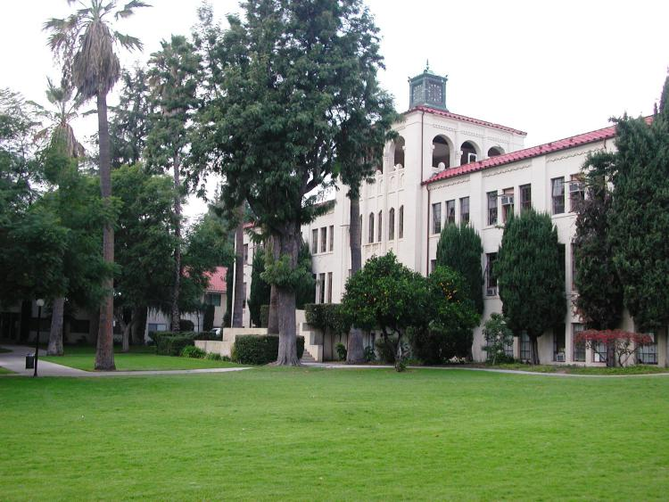
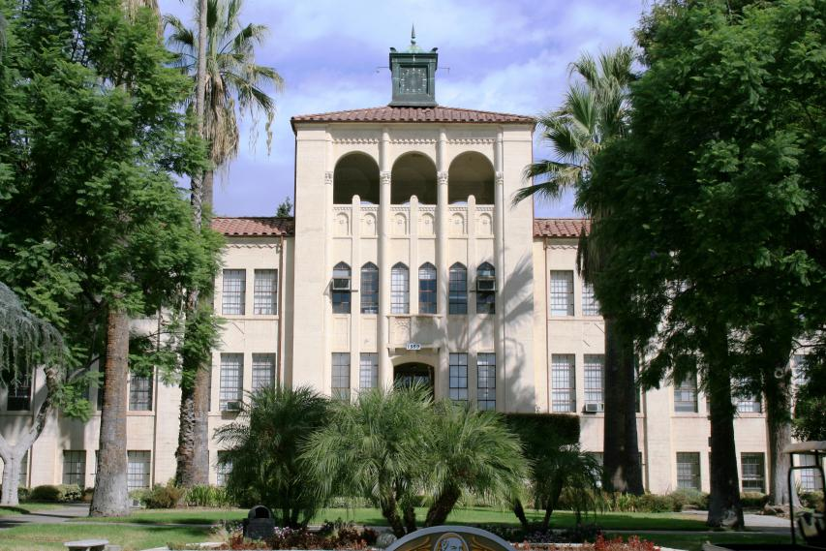
学校正门 学校正门
自 1992起我们已经被美国国安部批准,可接受持学生签证来美深造的非美籍留学生到我校学习并核发I-20.
学校认证
Excelsior School 荣获美国西部院校联盟(WASC)认证
美国西部院校联盟(WASC)是全美六个区域最权威的认证机构, 它认证在美国西部各个公立和私立学校，大专和大学。区域认证大约始源于100年前为教育机构建立了教育质量的标准。
高中质量的评审是 WASC和加州教育厅（CDE）共同建立的。这是确保授予的高中文凭是符合WASC和加州教育厅（CDE）的标准。
WASC 在加州是最负盛名的，是最被广泛接受的认证机构。评审的过程是确保学术是最高水准，并专注于不断提高学生的学习品质。
WASC的认证验证我们的教职员和家长是杰出的 – Excelsior School提供了学生学习和成长的环境，这种环境提供每个学生个性化的课程，根据学生的具体需求和学习风格而设计的地方。
教育使命和远景:
Excelsior的使命不仅是为了学生的升学，也为了学生的人格的提升，让我们的学生可以开发必要的技能，能在这瞬息万变的，多文化的，高科技的世界中获得成功。我们坚定的认为一所学校对学生智力的培养和对道德品质,情感的培养是同等重要的。

学校目标:
Excelsior School 有五个标准来帮助学生达成他们的目标.
1. 提高学生的责任感和自主能力.
2. 让学生体会更多成功的经历, 消除自满的行为.
3. 培养学生的应变能力和决策能力.
4. 让学生成为对社会有用的人才.
5. 培养学生的沟通能力, 让他们成为能干的社会工作者.
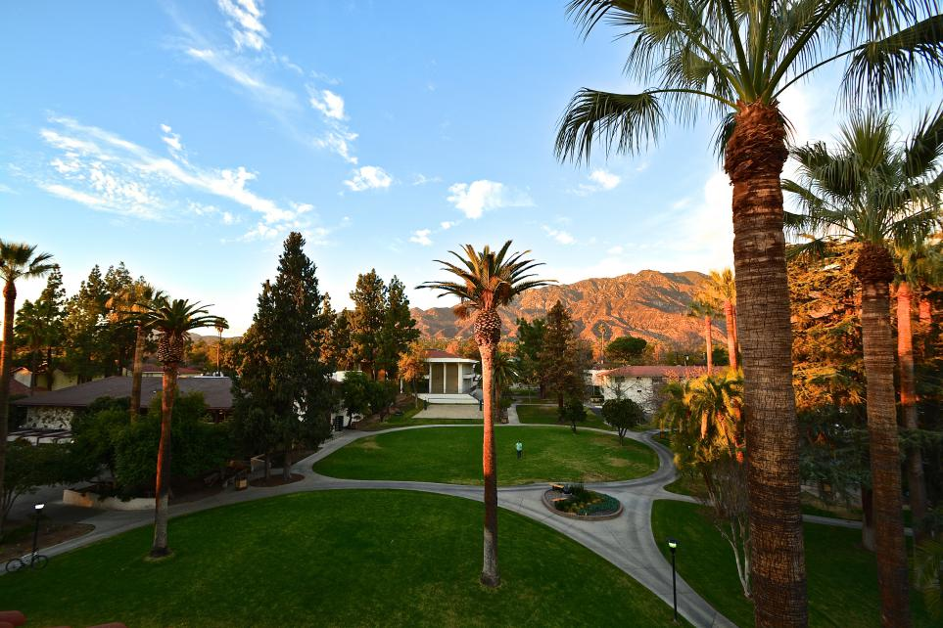
坐落于加州帕萨迪纳美丽的圣盖博山下，一座历史悠久的 17 英亩校区内,完善的自助餐厅，图书馆和宿舍设施。 树木，草地，花园和校园小径给学生，朋友聚会提供了一个幽雅的环境。
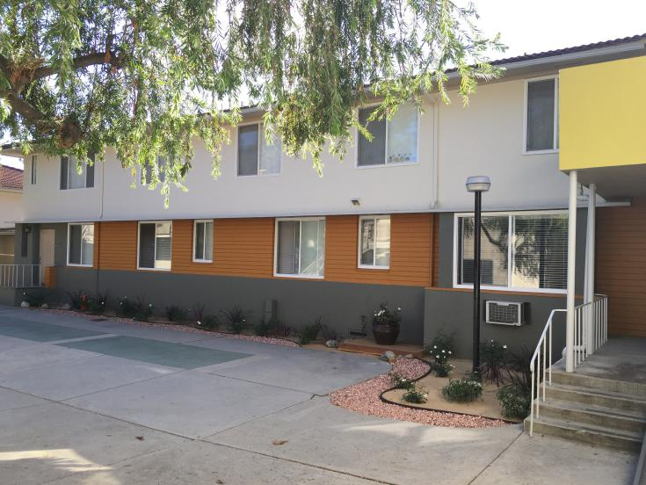
校园拥有干净整洁的教室，计算机技术中心，管理办公室, 运动场多种固定的设施。 学生能拥有网球和篮球场和一个健身房。对我们的学生最有价值的方面之一是可以和学校的工作人员及居民良好的互动。学生之间也会分享不同的世界文化,开拓他们视野。
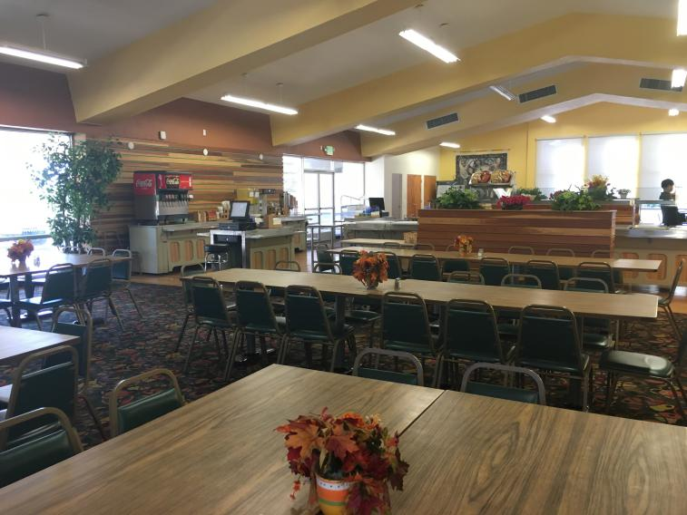
校园一角 学生餐厅
国际留学学生计划

"本学校根据联邦法律授权招收非移民的外国学生"

1.个人，家人或捐助人的声明其有能力支付学生在Excelsior School求学时期所有的开支。费用包括学费，杂费，书籍，住房，医疗和其他生活开支（以美元计）
2.经济担保(存款单)必须是由现有银行在90-180天内发出（以美元计）。现有银行的存款单必须确认资金到位，以支付学生的学杂费及生活费。
3.学生必须有在美国有效的医疗保险。保险单必须是英文且必须有至少$25万美元的保额。（健康保险已经含在学杂费内）
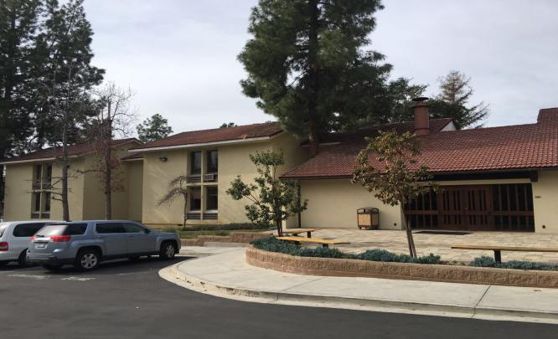
4.学费必须以美元付给Excelsior school。

住宿
学校宿舍提供学生干净及经济的住宿环境。
每个房间有两张床备有衣厨，衣柜，书桌，书架及电话。
每单位备有卫浴设备。
学生宿舍正门入口

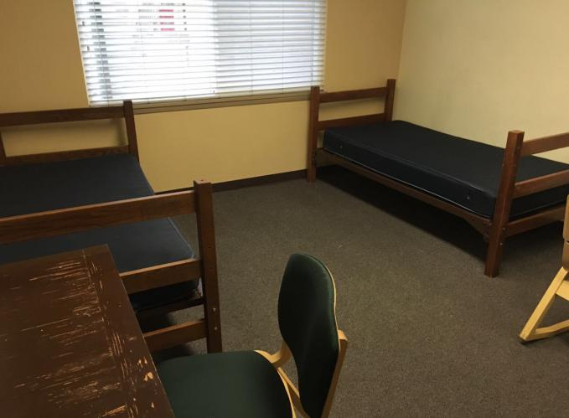
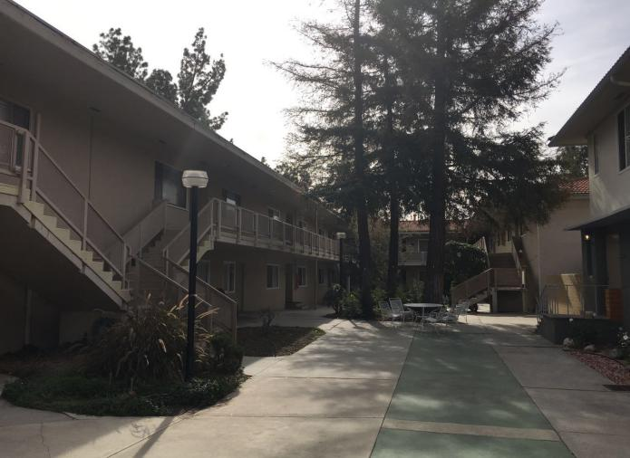
学生宿舍 学生寝室

设备
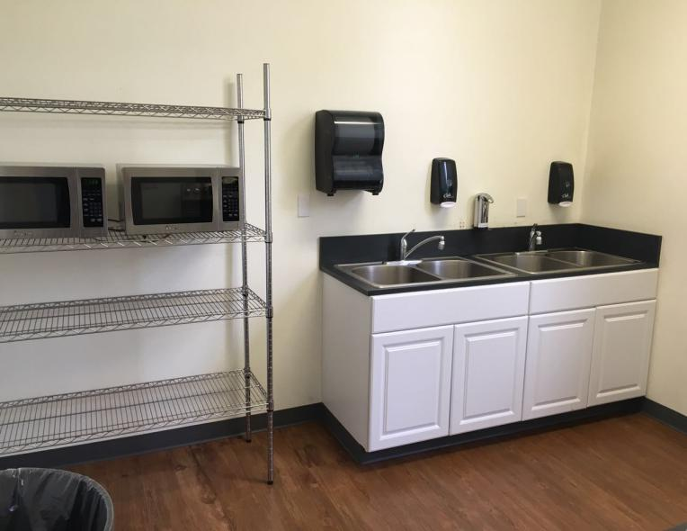
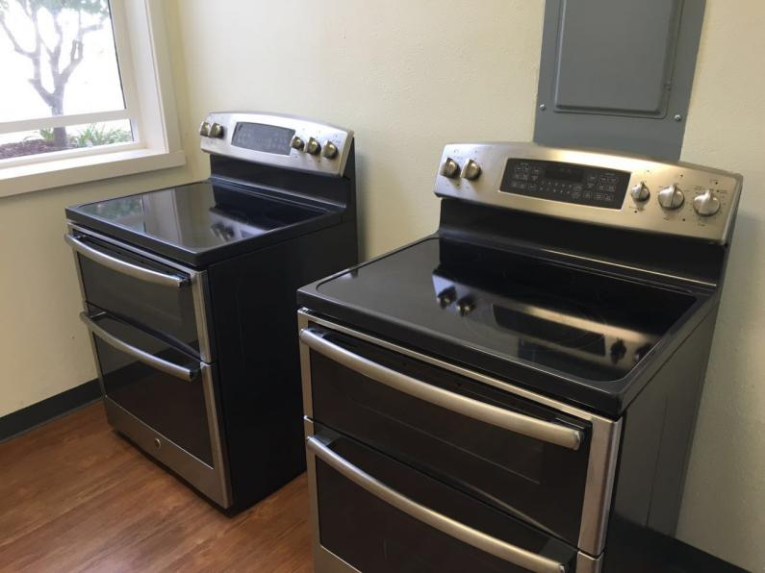
学生厨房水槽 厨房炉头
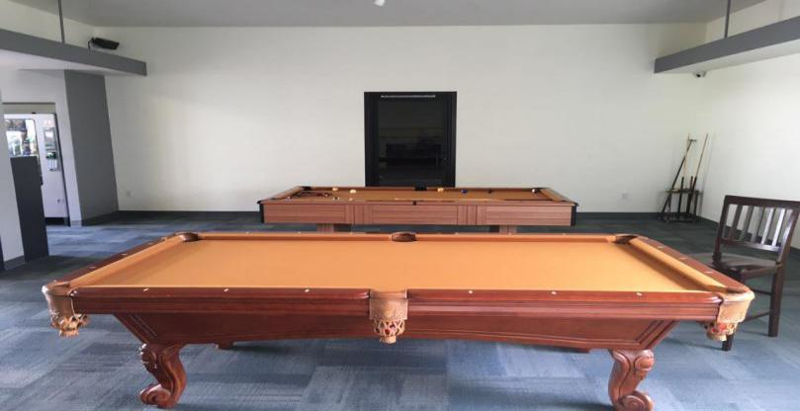
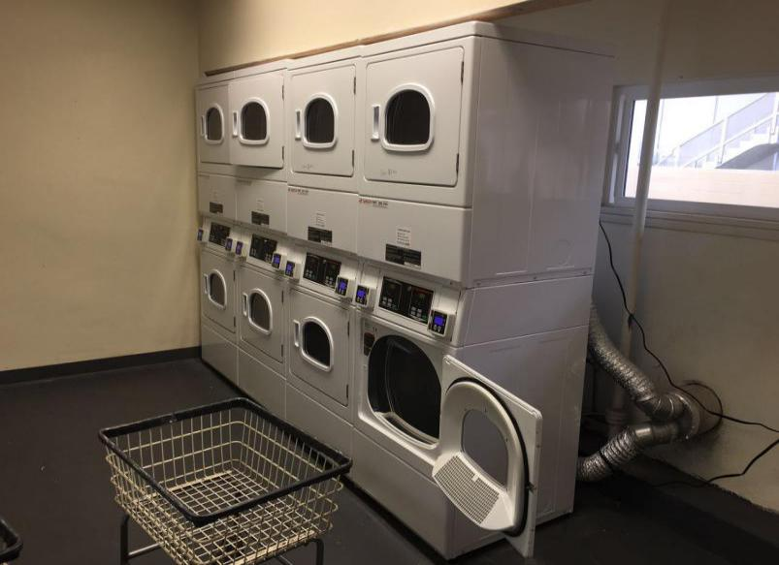
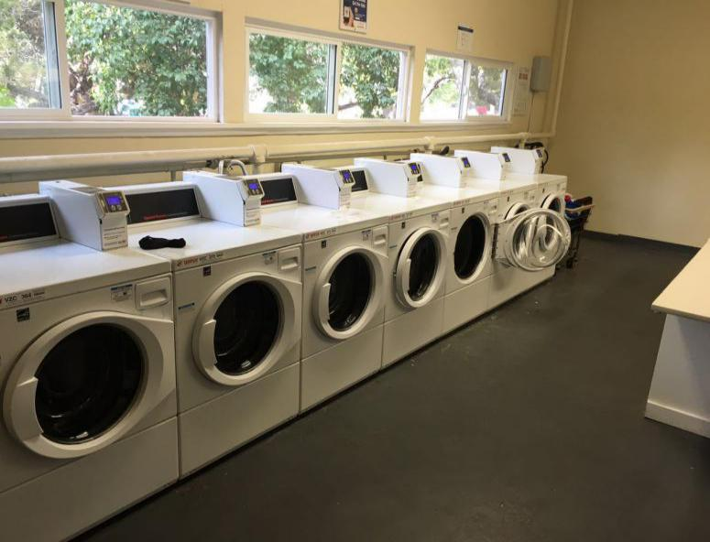
洗衣机 烘干机

- 饮料贩卖机
- 学生休憩室有撞球桌球桌
- 网球场
- 篮球场
- 宿舍专用停车场
学生休闲中心台球桌
宿舍管理
学生住在有宿舍督导员的宿舍里。宿舍督导员不仅监督而并帮助学生的日常生活，日常活动。他们和学生住在同宿舍内，所以他们随时都能帮助学生，服务学生。
餐厅
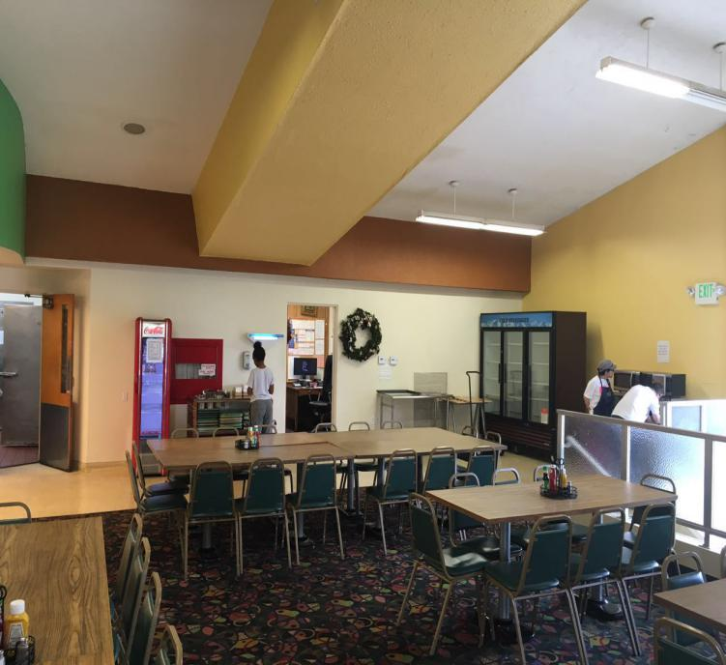
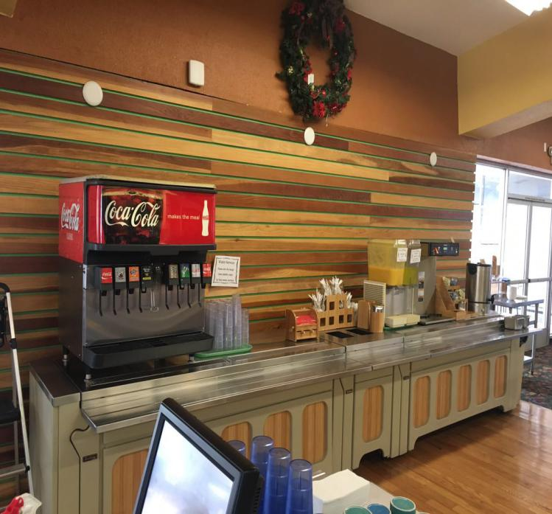
餐厅一景 餐厅二景
学生可在学校餐厅里用餐，星期一至星期五学校提供三餐，星期六提供午餐及晚餐。
网际网络
宿舍内备有网际网络，学生可使用个人电脑上网。
电话
每个房间都有电话坐机，学生可设定语音信箱。
所须个人用品
宿舍只备有基本的家具，学生需自备以下用品:
床单 | 床罩 | 枕头 | 毛巾浴巾 | 棉被
衣架 | 个人电脑表机 | 台灯 | 牙刷肥皂 | 洗衣粉

外国学生英語(ELD)写作课程
写作课程１
本课程表现为中高级的写作如第一种第二种语言的整合。学生检讨适当的文法结构和动词时态, 深入学习比较/ 差别和辩论文章的写作程序。
学生将学会用简洁的，前后一贯的和容易了解的句子结构写长篇的比较/ 差别和辩论文章。同时,他们也将有能力组织好低难度文章的结构。

写作课程 2
本课程表现为中高级的写作如第一种第二种语言的整合。学生检讨适当的文法结构和动词时态, 深入学习比较/ 差别和辩论文章的写作程序和分析理解文章。
学生将学会用简洁的，前后一贯的和容易了解的句子结构写长篇的比较/ 差别和辩论文章。同时,他们也将有能力组织好低难度文章的结构。
写作课程 3
本课程表现为中高级的写作如第一种第二种语言的整合。学生检讨适当的文法结构和动词时态, 深入学习比较/ 差别和辩论文章的写作程序和分析理解文章的动机,影响力和文章的分类。
学生将学会用简洁的，前后一贯的和容易了解的句子结构写长的分类文章。同时,他们也将有能力组织好低难度文章的结构。

外国学生英語结构(ELD)课程
英語结构课程水平一
本课程把重心集中在为对细节的听和记上。 资讯科技在深度文法指导中而设计。 资讯科技合并基本文法的一般检讨和合并时态的研究而且合并时间的副词子句。
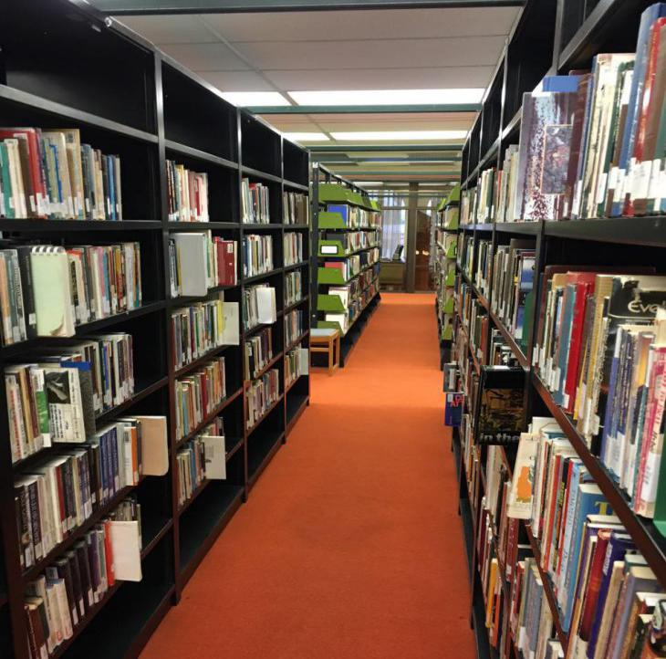
学生将会能够流利地会话和写低难度的文章:
• 并列的连接词
• 副词子句
• 副词子句的减少到修正副词的片语
• 表达的连接物: 因素和效果，差别,情况
• 动词时态
• 动词方面而且计时体格
• 主词- 动词搭配
• 消极动词
• 冠词用法
• 助动词用法
英語结构课程水平二 图书馆
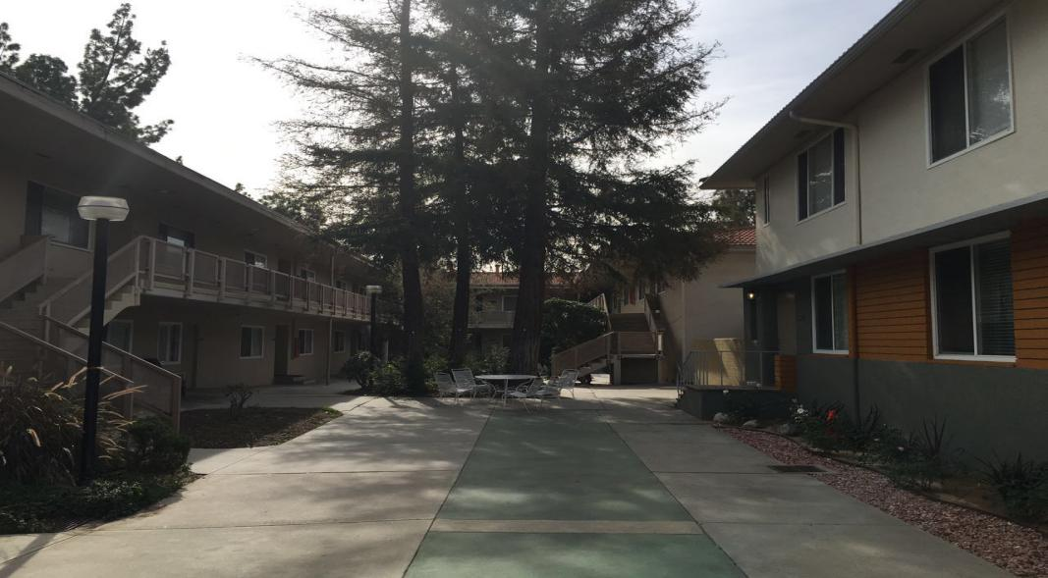
学生被要求在听,说,写方面全面提高,达到高中英文水平。学生将会能够流利的说,并且能够提高写作中语法能力:

• 主题/ 动词协议
• 名词
• 代名词
• 助动词
• 被动语态

学生宿舍大门内全景

英語结构课程水平三
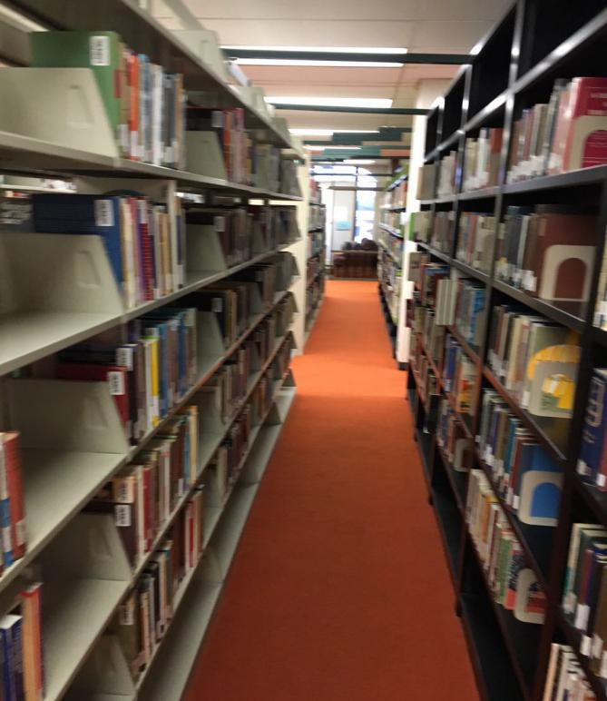
学生被要求在听,说得到提高, 而且在为大学入学许可的准备中加强写作方面的的英文技巧。
学生将会能够流利的说并且达到一个新的水平:

• 名词子句
• 形容词子句
• 动名词和不定词
• 并列的连接词
• 副词子句
• 副词子句的减少到修正副词的片语
• 表达的连接物: 因素和效果，差别,情况
图书馆
学生英語(ELD)阅读课程
有三层 ELD 阅读课程。这些课程为中高级的国际学生到高级的水平准备。将复习基本阅读理解技巧, 但是更重视比较高级的技巧, 像是解释，推论，紧要关头的分析，评估,概述,改写.较多文章风格和明暗的讨论和比较技术上的用辞,较多的工作在团体学习中搭配讨论。
我们将学生对阅读的反应, 学习预期内容，以便他们能决定需要理解的程度, 而且对阅读不同类型文章的分析能力。他们也将会学习阅读技巧,像是分辨文章的假象。

必备文件:
- 身份证明文件:
合法和有效的 护照
二张最近的护照相片
- 教育学习记录文件:
英文版的学校成绩单或副本
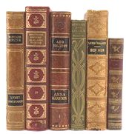
- 两封老师的推荐信
- 财力证明文件:
提供你在学期间,有充份的经济能力,可以是你自己的或来自你的家庭支持的经济担保(存款单)
- 健康记录:
预防针注射记录
病史
- 招生规章
- Excelsior 中学招收任何肤色, 种族的学生并赋予所有学生在学习生活中相同的权利。Excelsior 的教育政策,许可政策和奖学金以及援助计划不根据肤色,种族,人种加以区别.

- 入学要求以学习能力，个人的个性和对学习的兴趣为基础。 到Excelsior中学的特定标准包括:
(1).成绩单或抄本
(2).来自老师/顾问/ 校长的书面推荐
(3).入学考试得分
(4).完整的申请表

Excelsior中学首先是一个以寻求和教育将来领导者的学校。招生委员会选择学生将以个性特点，学识,精力充沛和有兴趣学习并乐于助人的学生为着重点,。
当然，成功的最好见证者是过去的表现和对新学校期待清楚理解的结合。 经过老师和个人的推荐，一份现在的成绩单或抄本，一次个人的面谈和学生申请书，招生委员会寻求估定学生的能力是否能在Excelsior 的环境中成长。 我们也使用标准化考试来帮助提高学生能力和潜力。 有能力或特长的学生应该毫不犹豫递交证明相关特长的文件或录象。

申请入学程序表

步骤一 : 父母/ 监护人的申请表
❑填写完整的申请表。.
❑附上申请费用 $75. (国际的学生 $150美元)
❑附上彩色相片。 (2 寸 x 2 寸)
第二步骤: 老师推荐
❑选择二名现在的/ 最近的学校老师填写推荐表格。
❑将推荐的老师和申请者的名字打印在表格上。
❑将打印好的表格给申请者的老师,并附上填好地址的信封。
第三步骤: 个人推荐函(非必须,可有,可无)
❑选择认识你孩子的人填写此表。我们建议一个邻居，家庭朋友或非学校的老师。
❑将推荐人和申请者的名字打印在表格上。
❑将打印好的表格给申请者的推荐人,并附上填好地址的信封。
第四步骤: 成绩单
❑将您孩子的成绩单申请表交给所在学校的相关负责人,并附上填好地址的信封。
❑附上近两年的成绩单．
第五步骤: 预防针注射记录
❑附上学生的预防针注射记录副本(建议TB照相在美国做，因中美两国要求标准不同)。
第六步骤: 经济证明（只适用外国学生）
❑提供证据证明你或您的家人有足够的资金能支助你来美的学费及生活费（如存款证）

英文语言沟通能力:
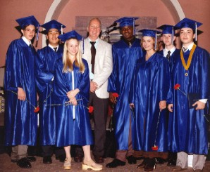
国际学生的英文能力取决于他的/ 她的英文沟通能力。Excelsior 中学要求学生精通阅读，写作和演讲的英文。 目前Excelsior 中学不要求TOEFL(托福) 的英文测试但是如果学生无法通过英文专业技巧测验ESL 课程是必须要求的。然而，任何国际学生已有托福考试成绩，请发送你的托福成绩给Excelsior 中学。Excelsior 中学的托福DI代码是0075。

监护人的条件与职责：
凡在高中毕业以前的学生均需要有监护人，尤其是国际学生更是必须的条件，不论是公立或私立中学必须有监护人代表家长行使监护的职责。美国国安部规定否则一律不准入学。
- 美国公民。
- 无犯罪记录。
- 有正当职业。
- 年薪6万美元以上。
- 能说流利的英文能和学校及外界相关部门交流。
- 年满35岁以上。
- 居住地点需在离学校30分钟车程之内。
- 即使在寒暑假期间，国际学生返国探亲或度假，也需要有监护人可随时与学校联系，如有任何事物能保证尽快与学生或家长乐取得联系。
- 随时知道学生的近况，保持与学校的联系。例如学生生病或运动时碰伤，学校第一时间就要通知监护人，学校有任何活动学生需要请假时，必需取得监护人的同意。或者学生的学习成绩低落，打架殴斗，抽烟喝酒，逃课，早恋影响成绩，以及任何违反校规等情事均需取通知监护人转知家长知晓。
- 监护人得收取适当的费用，每年以12个月计算一次支付。如学生违反校规被退学时监护人费用不需退还。

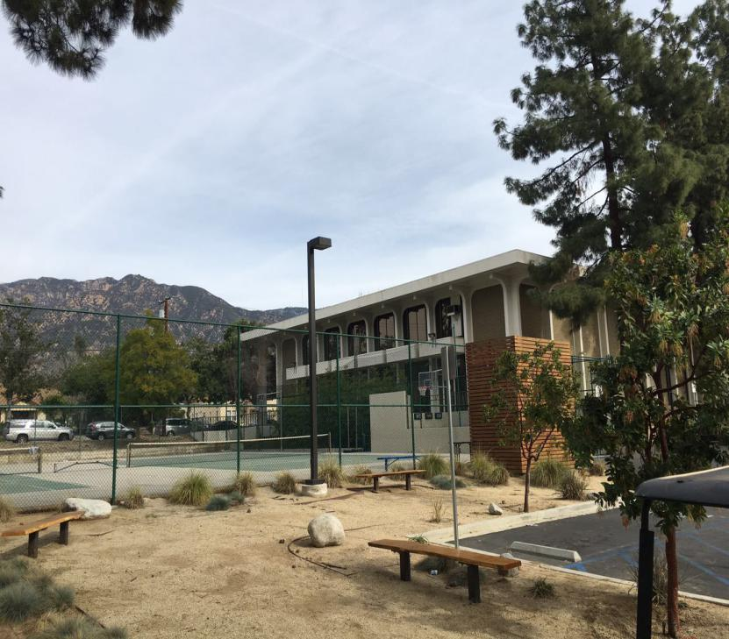
学生生活
Excelsior中学提供学生大量的机会培养学生在校内,校外的领导能力。我们提供有组织的课外活动并且鼓励学生分享他们的时间和天份并为社区提供帮助让社会变得更加和谐。 领导才能的发掘将通过学术组织,竞技及课外活动来实现.另外的活动将根据学生兴趣进行安排。
领导才能
Excelsior 学校鼓励学生参加学生活动，作为促进和推动他们的领导能力和他们在特定领域的才华。活动总监与所有的学生领袖同 心协力，以确保这项计划的全面成功。
篮球场,网球场和图书馆外景
学生会
每个注册的学生都是学生会的成员。作为Excelsior School 学生会的一员，每个学生都有责任发挥作为一个有良知的公民的功能并支持学生会发起的各项活动，选举出合格的学生代表。
学生议会
在Excelsior School，我们相信，一个成功的学生议会是培育年轻人成为一个负责的，有协调能力，有亲和力和活跃的人。学生议会旨在建立一个学校内的社区力量产生参与感完成学校付与的使命，拓宽学生的视野，建立自信心，独立思考能力和追求卓越。
学生委员会当选成员必须保持3.0以上的累计平均成绩，才有资格：出任学生代表，年级代表和学生会会长。
2018年9月到2019年6月2全年费用含学费，住宿与餐食和健康保险学费为$38,500美元
学费
一． 国际学生一年学费(约) $38,500
二． 以下为杂费
• 注册费 | $100
• 学生证 | $10
• 教材印刷费 | $250
• 储物柜租金费 | $40
• 課本租金费 | $400
• 制服费 | $300
小计 | $1,100
总计 | $39,600
减去: 预缴留位费 | - 2,500
三． 应直接汇给浩瀚中学 | $37,100
四． 入学后应再付体育课费（PE） | $100
五. 入学后应再付科学课费（Science） | $600
以上费用以浩瀚高中颁布的费用为准并请直接汇给浩瀚中学 | $37,800

附注：申请入学时需缴交留位费$2,500美元，使用Excelsior School 发出的入学许可申请获得美签，在开学注册时可从应缴学费中抵扣 ，如未如期到校报到缴费除了$2,500留位费不予退还外，还会通知国安部取消学生签证。

收款单位/人全名： Excelsior School System Inc. 浩瀚中学
#:收款单位/人帐号： #887016006
收款单位/人地址： 1539 E. Howard Street ,Pasadena, Ca 91104 USA
收款人电话： 626-398-2388
收款单位/人开户银行电汇码：MRMDUS33
收款单位/人开户银行序号： 122240861
收款单位/人开户行银行名称： HSBC BANK USA, N.A. 北美汇丰银行
银行地址： 9601 Las Tunas Drive, Temple City, Ca 91780 USA

以下费用请与美国七海集团确认并请直接汇给本集团：（请与本公司或各地代理人联系）
海外操作费 $______
全年监护人费用 $______
杂支 $ 552
总计： $_______
请汇至美国七海集团账号（英文名称） Seven Seas Group
账号地址: 1419 Holly Ave, Arcadia, Ca 91007 USA
美国七海集团公司电话： 626-447-7111
美国七海集团公司在美国银行的账号： Bank of America Account No.01535-05230
SWIFT No. BOFAUS3N
Wire No.(ABA No.) 026009593
美国银行西亚凯迪亚分行地址： 1234 S. Baldwin Ave. Arcadia, Ca 91007 USA
美国银行西亚凯迪亚分行电话： 626-453-8400

